ТЕРРИТОРИАЛЬНАЯ ИЗБИРАТЕЛЬНАЯ КОМИССИЯ
ВОЛХОВСКОГО МУНИЦИПАЛЬНОГО РАЙОНА
ЛЕНИНГРАДСКОЙ ОБЛАСТИ

РЕШЕНИЕ

07 сентября 2023 года |  | № 11
г. Волхов

Об определении схемы многомандатного избирательного округа
по выборам депутатов совета депутатов
муниципального образования Колчановское сельское поселение
Волховского муниципального района Ленинградской области

В соответствии с пунктами 2, 4, 8 статьи 18 Федерального закона от 12 июня 2002 года № 67-ФЗ «Об основных гарантиях избирательных прав и права на участие в референдуме граждан Российской Федерации», частью 5 статьи 9 областного закона от 15 марта 2012 года №20-оз «О муниципальных выборах в Ленинградской области», руководствуясь частью 1 статьи 12, частью 2 статьи 28 Устава муниципального образования Колчановское сельское поселение, территориальная избирательная комиссия Волховского муниципального района, решила:
1. Определить схему одного многомандатного избирательного округа и графическое изображение схемы одного многомандатного избирательного округа по выборам депутатов совета депутатов муниципального образования Колчановское сельское поселение Волховского муниципального района Ленинградской области согласно приложению 1,2.
2. Направить настоящее решение в совет депутатов муниципального образования Колчановское сельское поселение Волховского муниципального района Ленинградской области для утверждения.
3. Контроль за исполнением настоящего решения возложить на председателя территориальной избирательной комиссии Волховского муниципального района Поликарпову О.Н.
4. Разместить настоящее решение на официальном сайте территориальной избирательной комиссии Волховского муниципального района в информационно-телекоммуникационной сети «Интернет».

Председатель ТИК
Волховского муниципального района Поликарпова О.Н.

Секретарь ТИК
Волховского муниципального района Юганова А.Н.

Приложение №1
к решению территориальной
избирательной комиссии
Волховского
муниципального района
от «07» сентября 2023 г. № 11

Cхема
одного многомандатного избирательного округа
по выборам депутатов совета депутатов
муниципального образования Колчановское сельское поселение
Волховского муниципального района Ленинградской области

Количество избирателей в муниципальном образовании – 2056

Количество многомандатных избирательных округов – 1

Количество мандатов – 10

Описание многомандатного избирательного округа

Колчановский многомандатный избирательный округ № 1:
В границы Колчановского многомандатного избирательного округа № 1 входит вся территория муниципального образования Колчановское сельское поселение.
Текстовое описание границ Колчановского многомандатного избирательного округа № 1 совпадает с текстовым описанием границ муниципального образования Колчановское сельское поселение Волховского муниципального района Ленинградской области

Описание прохождения границ:
- Точка 1 расположена на пересечении северной и восточной границ лесного квартала 123 Масельгского участкового лесничества Волховского лесничества.
- По смежеству с Хваловским сельским поселением
От точки 1 до точки 36 по границам лесных кварталов 123, 122, 121, 120, 127, 119, 118, 125, 138 Масельгского участкового лесничества Волховского лесничества, далее по границам лесных кварталов 10, 27, 42, 41, 40, 39, 38, 46, 63 Хваловского участкового лесничества Волховского лесничества.
От точки 36 до точки 37 по линии, соединяющей точки, до границы лесного квартала 37 Хваловского участкового лесничества Волховского лесничества.
От точки 37 до точки 54 по границам лесных кварталов 37, 62, 35 Хваловского участкового лесничества Волховского лесничества до реки Холмача, пересекая ее.
От точки 54 до точки 93 по береговой линии реки Холмача.
От точки 93 до точки 99, не пересекая реку Холмача, по границам лесных кварталов 34, 33, 32 Хваловского участкового лесничества Волховского лесничества, далее по границе лесного квартала 112 Сясьстроевского участкового лесничества Волховского лесничества.
От точки 99 до точки 112 по линиям, последовательно соединяющим точки, до границы лесного квартала 115 Сясьстроевского участкового лесничества Волховского лесничества.
От точки 112 до точки 190 по границам лесных кварталов 115, 127, 177, 132, 133, 138, 145, 154, 153, 152, 162, 170, 173, 176 Сясьстроевского участкового лесничества Волховского лесничества, далее по границе лесного квартала 2 Мыслинского участкового лесничества Волховского лесничества.
- По смежеству с Усадищенским сельским поселением
От точки 190 до точки 211 по границам лесных кварталов 2, 1 Мыслинского участкового лесничества Волховского лесничества, далее по границам лесных кварталов 174, 168, 167, 166 Сясьстроевского участкового лесничества Волховского лесничества.
- По смежеству со Староладожским сельским поселением
От точки 211 до точки 230 по границе лесного квартала 115 Волховстроевского участкового лесничества Волховского лесничества, далее по границам лесных кварталов 156, 147, 140, 134 Сясьстроевского участкового лесничества Волховского лесничества, далее по границе лесного квартала 67 Волховстроевского участкового лесничества Волховского лесничества до полосы отвода железной дороги Санкт-Петербург - Мга - Волховстрой - Лодейное Поле - Подпорожье - Петрозаводск - Мурманск, не пересекая ее.
От точки 230 до точки 233 по границе полосы отвода железной дороги Санкт-Петербург - Мга - Волховстрой - Лодейное Поле - Подпорожье - Петрозаводск - Мурманск.
От точки 233 до точки 248, пересекая полосу отвода железной дороги Санкт-Петербург - Мга - Волховстрой - Лодейное Поле - Подпорожье - Петрозаводск - Мурманск, по границе полосы отвода железной дороги Санкт-Петербург - Мга - Волховстрой - Лодейное Поле - Подпорожье - Петрозаводск - Мурманск.
От точки 248 до точки 273, не пересекая полосу отвода железной дороги Санкт-Петербург - Мга - Волховстрой - Лодейное Поле - Подпорожье - Петрозаводск - Мурманск, по границе лесных кварталов 36, 27, 26, 25 Волховстроевского участкового лесничества Волховского лесничества.
- По смежеству с Иссадским сельским поселением
От точки 273 до точки 298 по линиям, последовательно соединяющим точки, до границы лесного квартала 86 Сясьстроевского участкового лесничества Волховского лесничества.
- По смежеству с Сясьстройским городским поселением
От точки 298 до точки 316 по границам лесных кварталов 86, 87, 73, 74 Сясьстроевского участкового лесничества Волховского лесничества.
От точки 316 до точки 366 по линиям, последовательно соединяющим точки, до полосы отвода железной дороги Санкт-Петербург - Мга - Волховстрой - Лодейное Поле - Подпорожье - Петрозаводск - Мурманск, не пересекая ее.
- По смежеству с Селивановским сельским поселением
От точки 366 до точки 381, пересекая полосу отвода железной дороги Санкт-Петербург - Мга - Волховстрой - Лодейное Поле - Подпорожье - Петрозаводск - Мурманск, по границе полосы отвода железной дороги Санкт-Петербург - Мга - Волховстрой - Лодейное Поле - Подпорожье - Петрозаводск - Мурманск, далее по границам лесных кварталов 76, 79, 89 Сясьстроевского участкового лесничества Волховского лесничества.
От точки 381 до точки 482 по границам лесных кварталов 89, 90, 91, 92, 82, 78, 69, 70, 64 Сясьстроевского участкового лесничества Волховского лесничества, далее по границам лесных кварталов 52, 36, 9 Масельгского участкового лесничества Волховского лесничества.
- По смежеству с Потанинским сельским поселением
От точки 482 до точки 519 по границе лесного квартала 33 Колчановского участкового лесничества Волховского лесничества, далее по границам лесных кварталов 10, 4, 5, 6, 1, 2, 3, 17 Масельгского участкового лесничества Волховского лесничества.
- По смежеству с Тихвинским муниципальным районом
От точки 519 до точки 1 по границе муниципального района.

В границах населенных пунктов:
Деревень: Андреевщина, Бор, Будаевщина, Великое Село, Вымово, Дяглево, Ежева, Каменка, Кивуя, Коскеницы, Кумин Бор, Морозово, Нивы, Пенчино, Посадница, Реброво, Сватковщина, Страшево, Тихомировщина, Усадище, Хамонтово, Яхново, Яхновщина.
Села: Колчаново.
Поселка при железнодорожной станции Георгиевская

Приложение №2
к решению территориальной
избирательной комиссии
Волховского
муниципального района
от «07» сентября 2023 г. № 11

Графическое изображение схемы
многомандатного избирательного округа по выборам депутатов
совета депутатов муниципального образования
Колчановское сельское поселение
Волховского муниципального района Ленинградской области

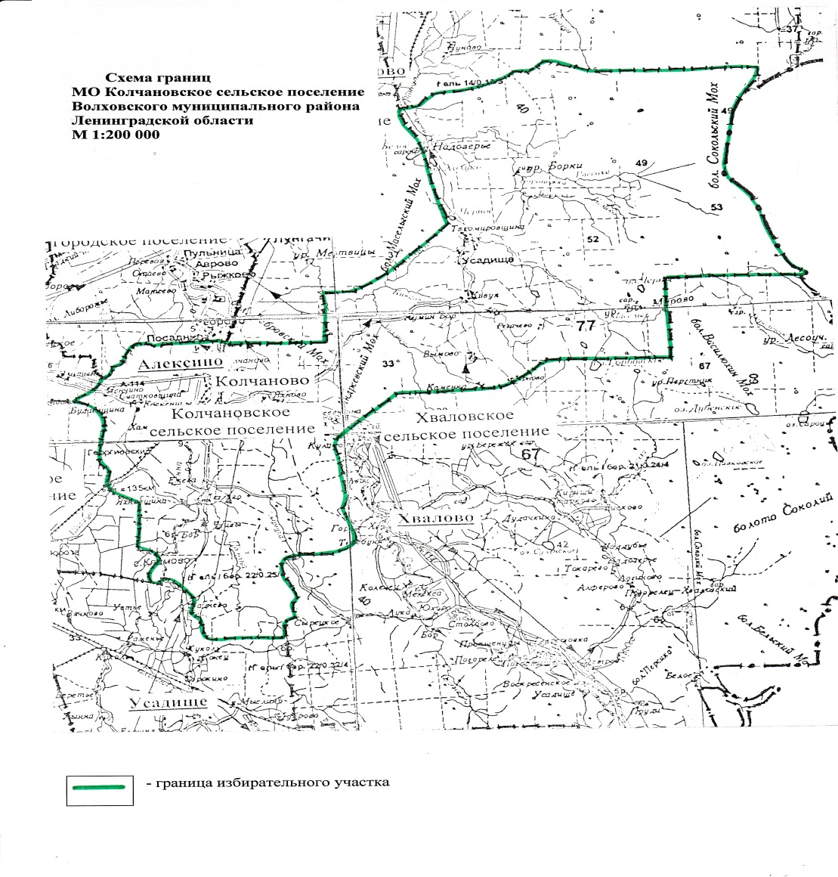

Областной закон Ленинградской области от 15.06.2010 № 32-оз «Об административно-территориальном устройстве Ленинградской области и порядке его изменения (принят ЗС ЛО 26.05.2010 г.) (с изменениями).

